|  |  |  |
| --- | --- | --- |
|  |  |  |

***Nota de premsa***

**Cicle Marguerite Duras a la Filmoteca**

**Del 8 de març al 8 d'abril, la Filmoteca de Catalunya dedicarà una retrospectiva a l'obra cinematogràfica de l’escriptora, en diàleg amb l’exposició ‘Marguerite Duras’ que presenta La Virreina Centre de la Imatge a partir del 12 de març**

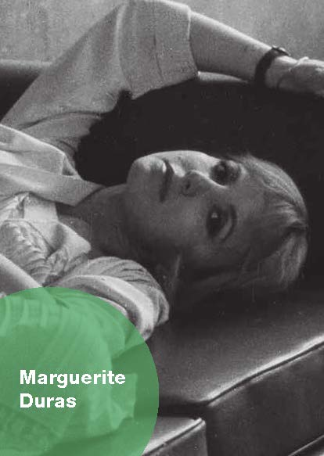

Marguerite Duras (Gia Định, 1914 - París, 1996) és un dels escassos exemples d’autora de culte que, simultàniament, esdevé una icona popular. Amb cinquanta-sis llibres, dinou pel·lícules i dotze guions cinematogràfics, a més d’una producció televisiva poc investigada, la seva obra ocupa un lloc d’enorme influència en la literatura i el cinema europeus de la segona meitat del segle XX.

En correspondència amb l’exposició que li dedica La Virreina Centre de la Imatge, del 12 de març al 2 d’octubre, *Marguerite Duras*, la Filmoteca de Catalunya ofereix un cicle amb bona part dels seus treballs cinematogràfics, en els quals predomina la paraula, però també unes imatges que ens transporten visualment a l’univers oníric suggerit per les seves novel·les.

Escriptora, guionista, polemista en premsa escrita i televisada, Marguerite Duras va ser també cineasta, directora d’una obra que s’ha encasellat amb l’etiqueta de Rive Gauche, però que desborda qualsevol llera.

A la pantalla, paraula i banda sonora teixeixen una musicalitat que es conjuga amb el ritme de les imatges. Descontenta de les adaptacions de les seves obres en mans alienes, va saltar darrere la càmera amb la voluntat de “substituir un llenguatge per un altre” i, fins i tot, “de destruir l’autor del llibre”.



L’exposició *Marguerite Duras* que presenta La Virreina Centre de la Imatge, comissariada pel director del centre Valentín Roma, és la primera dedicada a Marguerite Duras a l’Estat espanyol i l’única retrospectiva de caràcter museogràfic que, fins avui i en l’àmbit internacional, recorre el conjunt de la seva obra literària, fílmica i televisiva.

Rodatge d’*India Song*, 1974 © Jean Mascolo

El divendres 11 de març, a les 11.00 h, tindrà lloc la visita per a premsa a l’exposició Marguerite Duràs de La Virreina Centre de la Imatge, a càrrec del seu comissari, Valentín Roma.

Confirmacions d’assistència a: [lcarbonellf@bcn.cat](mailto:lcarbonellf@bcn.cat)

En col·laboració amb La Virreina, el cicle de la Filmoteca inclou dues sessions especials comentades:

**Divendres 25 de març 19.30 h / Sala Laya**

Projecció de *Le Camion* i conversa amb l’escriptora Marta Sanz.

**Le camion** *El camió*MARGUERITE DURAS, 1977. Int.: Gérard Depardieu, Marguerite Duras. França. VOSC. 76’

Interrogada per Gérard Depardieu, Marguerite Duras narra un film en condicional. El seu diàleg alterna amb plans del camió i la seva ruta per Yvelines, amb tràvelings puntejats sovint per les *Variacions Diabelli*. El film treballa la dialèctica del camp - fora de camp i conté una famosa sentència de Duras: “Que le monde aille à sa perte!”.  
Marcada per l’existencialisme , Duras rebutja la societat de l’espectacle perquè entén que és un engany, i propugna un cinema desproveït d’artificis . Això no obstant, intentarà contenir al màxim possible les interpretacions desnaturalitzant-les, ja que entén que les actuacions també són un engany i que no s’ha de confondre l’espectador. Per ella, el més important és preservar el text i donar preferència a la força suggeridora de la paraula enfront de les imatges.

**Dimecres 30 de març 20.00 h / Sala Chomón**

Presentació de *Césarée*, *Les Mains négatives* i *L’Homme atlantique* a càrrec de la docent i investigadora cinematogràfica Ana Aitana Fernández Moreno.

Sessió triple

**Cesarée**MARGUERITE DURAS, 1978. França. VOSC. 10’  
Sobre imatges de París, la veu en off evoca la història de Berenice, reina de Samaria, i amant repudiada de l’emperador Titus, destructor del segon Temple de Jerusalem.

**Les mains négatives** *Les mans negatives*MARGUERITE DURAS, 1978. França. VOSC. 14’  
Un crit d’amor que Duras llegeix acompanyada per tràvelings que recorren els carrers de París a trenc d’alba.

**L’homme atlantique** *L’home de l’Atlàntic*MARGUERITE DURAS, 1981. Int.: Yann Andréa. França. VOSC. 45’  
Marguerite Duras va rodar aquest migmetratge sense utilitzar cap dels seus escrits, sinó un altre film: *Agatha*, del qual recull plans descartats per tal d’experimentar amb la imatge i el so i poder anar encara més lluny amb l’alteritat narrativa. La pel·lícula tracta de la relació entre dos germans. Deixant fora de la pantalla la germana, únicament queda la presència i la veu del germà.

Podeu consultar la programació del cicle [AQUÍ](https://www.filmoteca.cat/web/ca/cicle/marguerite-duras).